問題１
下記の実行結果となるように、未完成プログラムの空欄部分を埋めてプログラムをプログラムを完成させてください。

◆マップに登録された東北６県の県名と人口を表示します。

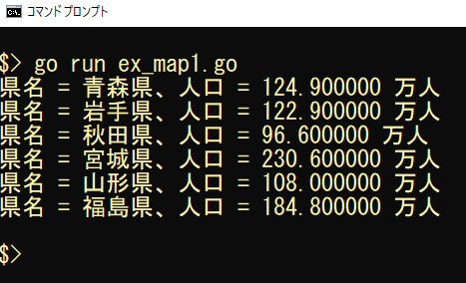
実行結果

未完成プログラム ファイル名：ex_map1.go

package main

import "fmt"

func main() {
/**
make関数によってmapを生成して変数 prefecture に代入
keyの型 string（県名）
valueの型 float（県の人口）
*/
＿＿＿＿＿（１）＿＿＿＿＿

/**
マップにキーとなる県名と、バリューである人口を代入
*/
＿＿＿＿＿（２）＿＿＿＿＿ // 青森県、124.9
＿＿＿＿＿（３）＿＿＿＿＿ // 岩手県、122.9
＿＿＿＿＿（４）＿＿＿＿＿ // 秋田県、96.6
＿＿＿＿＿（５）＿＿＿＿＿ // 宮城県、230.6
＿＿＿＿＿（６）＿＿＿＿＿ // 山形県、108.0
＿＿＿＿＿（７）＿＿＿＿＿ // 福島県、184.4

/**
for-range文を使用して、mapから県名と人口を取り出し表示
*/
プログラム作成部分

}

問題２
下記の実行結果となるように、未完成プログラムの空欄部分を埋めてプログラムを完成させてください。

◆問題１のプログラムと実行結果は同じです。ただし、東北６県の県名と人口をマップに初期化します。

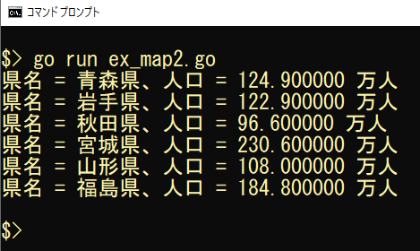
実行結果

未完成プログラム ファイル名：ex_map2.go

package main

import "fmt"

func main() {
/**
変数 prefecture にマップを初期化する
マップの型
キー （型 string）県名
バリュー（型 float64）人口
初期化するキーとバリュー
県名 人口
青森県 124.9
岩手県 122.9
秋田県 96.6
宮城県 230.6
山形県 108.0
福島県 184.8
*/
プログラム作成部分

/**
for-range文を使用して、mapから県名と人口を取り出し表示
*/
プログラム作成部分

}

問題３
下記の実行結果となるように、未完成プログラムの空欄部分を埋めてプログラムを完成させてください。

◆問題１、問題２のプログラムにおいて、マップに対するデータの入力を、キーボードから行えるようにします。

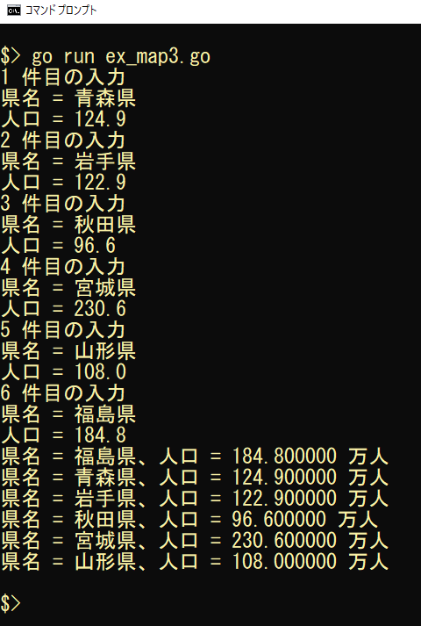
実行結果

未完成プログラム ファイル名：ex_map3.go

package main

import "fmt"

func main() {
/**
make関数によってmapを生成して変数 prefecture に代入
keyの型 string（県名）
valueの型 float（県の人口）
*/
＿＿＿＿＿（１）＿＿＿＿＿

/**
東北地方６県の県名と人口をキーボードから入力し
マップ prefecture に保存する
*/
プログラム作成部分

/**
for-range文を使用して、mapから県名と人口を取り出し表示
*/
プログラム作成部分

}

問題４
下記の実行結果となるように、未完成プログラムの空欄部分を埋めてプログラムを完成させてください。

◆マップから削除したい要素を削除します。

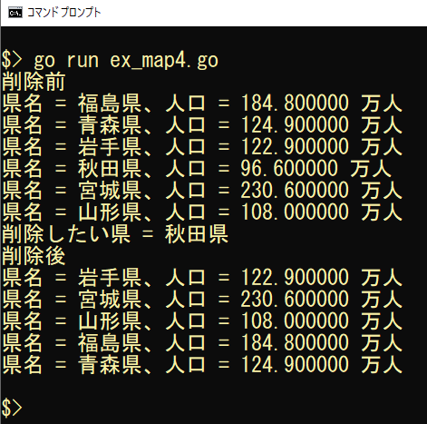
実行結果

未完成プログラム ファイル名：ex_map4.go

package main

import "fmt"

func main() {
/**
変数 prefecture にマップを初期化する
マップの型
キー （型 string）県名
バリュー（型 float64）人口
初期化するキーとバリュー
県名 人口
青森県 124.9
岩手県 122.9
秋田県 96.6
宮城県 230.6
山形県 108.0
福島県 184.8
*/
プログラム作成部分

fmt.Println("削除前")
/**
for-range文を使用して、mapから県名と人口を取り出し表示
*/
プログラム作成部分

// 削除したい県をキーボードから入力
var key string
fmt.Print("削除したい県 = ")
fmt.Scanln(&key)
// 削除したい県を、マップ prefecture から削除
＿＿＿＿＿（１）＿＿＿＿＿

fmt.Println("削除後")
/**
for-range文を使用して、mapから県名と人口を取り出し表示
*/
プログラム作成部分

}
問題５
下記の実行結果となるように、未完成プログラムの空欄部分を埋めてプログラムを完成させてください。

◆マップに保存されたデータに、該当するデータが存在するか否かを調べます。

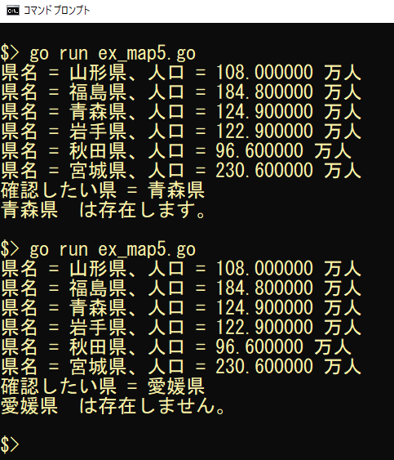
実行結果

未完成プログラム ファイル名：ex_map5.go

package main

import "fmt"

func main() {
/**
変数 prefecture にマップを初期化する
マップの型
キー （型 string）県名
バリュー（型 float64）人口
初期化するキーとバリュー
県名 人口
青森県 124.9
岩手県 122.9
秋田県 96.6
宮城県 230.6
山形県 108.0
福島県 184.8
*/
プログラム作成部分

/**
for-range文を使用して、mapから県名と人口を取り出し表示
*/
プログラム作成部分

// 存在を確認したい県名をキーボードから入力
var key string
fmt.Print("確認したい県 = ")
fmt.Scanln(&key)

// 確認した意見がマップ prefecture に存在するか否かを判断
プログラム作成部分

}

